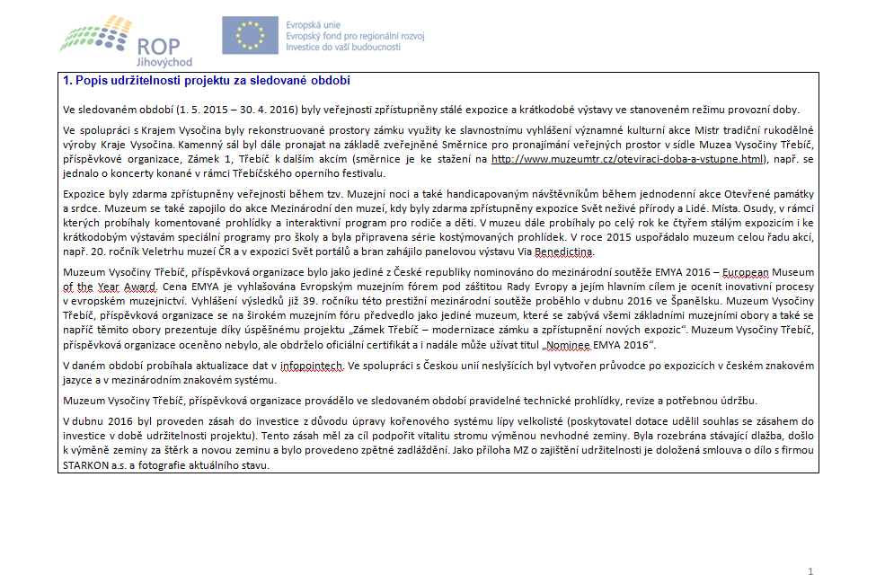
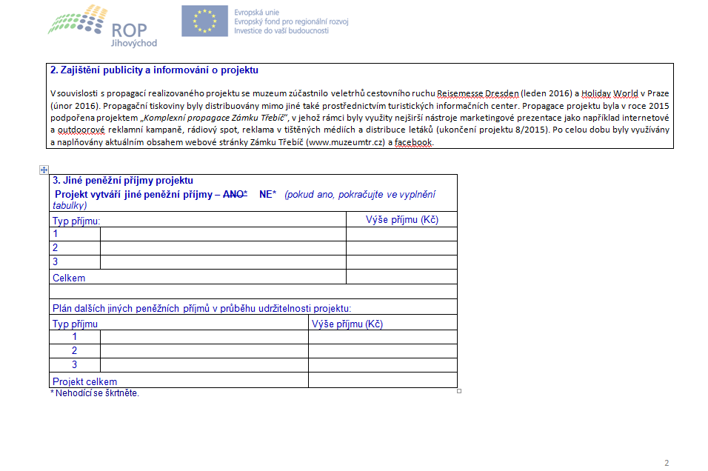
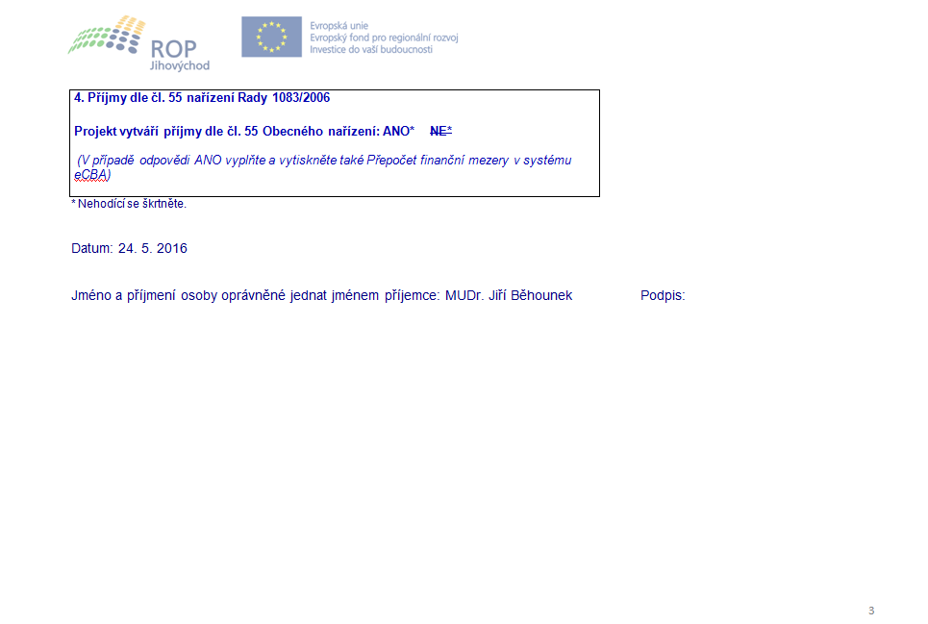

Čestné prohlášení Příjemce k nemožnosti zastavení majetku

Příjemce podpory z Regionálního operačního programu Jihovýchod
čestně prohlašuje,
že nezatížil zástavním právem žádný majetek, který použil pro realizaci projektu reg. č. CZ.1.11/2.1.00/08.01115 – „Zámek Třebíč – modernizace zámku a zpřístupnění nových expozic“ a ani nezatížil zástavním právem majetek, který pořídil z dotace. Zástavním právem nejsou zatíženy nemovitosti zapsané v katastru nemovitostí, které se vztahují k projektu (vyjma sousedních pozemků).
Přesný výpis nemovitostí – viz Příloha k čestnému prohlášení příjemce k nemožnosti zastavení majetku.

V Jihlavě dne 24. 5. 2016

Za příjemce:
MUDr. Jiří Běhounek, hejtman

……………………………..
Podpis


Příloha k ČestnéMU prohlášení Příjemce k nemožnosti zastavení majetku
Zde uveďte přehled všech nemovitostí vztahujících se k projektu. Vztahem k projektu se rozumí, že nemovitost byla využita pro realizaci projektu, případně byla z dotace projektu uhrazena (nákup nemovitosti atd.). V případě liniových staveb se statutem pozemní komunikace dle zákona č. 13/1997 Sb., o pozemních komunikacích, ve znění pozdějších předpisů se neuvádějí pozemky, na kterých se tyto stavby nacházejí a nebyly pořízeny z dotace.
Katastrální území | Obec | Číslo Listu vlastnictví | Parcelní číslo | Číslo popisné
Podklášteří | Třebíč | 10001 | 13/1
Podklášteří | Třebíč | 6272 | 12
Podklášteří | Třebíč | 1720 | 10/2
Podklášteří | Třebíč | 10001 | 10/1 | 1
Podklášteří | Třebíč | 6272 | 10/3 | 163

V Jihlavě dne 24. 5. 2016
Za příjemce:
MUDr. Jiří Běhounek, hejtman

……………………………..
Podpis

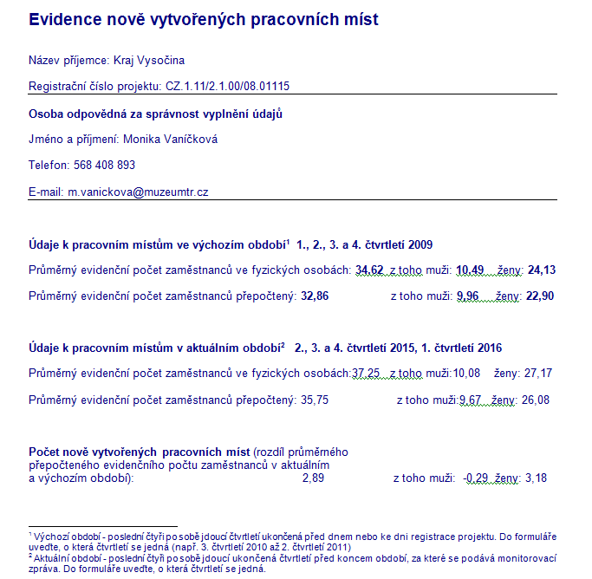

Čestné prohlášení
Čestně prohlašuji, že výpočet uvedených dat byl proveden v souladu s metodikou Českého statistického úřadu pro ukazatel Průměrný evidenční počet zaměstnanců přepočtený.

V Jihlavě dne: 24. 5. 2016 Podpis: …………………………….....
MUDr. Jiří Běhounek

Příjemce níže uvede vysvětlení případných logických nesrovnalostí nebo mimořádného vývoje ve vykazovaných datech, které vyplývají z organizačních změn nebo jiných okolností.

